LAPORAN
PRAKTIKUM DASAR PEMROGRAMAN
JOBSHEET 1
BAHASA PEMROGRAMAN (INSTALASI JAVA DEVELOPMENT KIT/JDK)



Nama Lengkap | : | Arya Maulana
NIM. | : | 264107020194
Program Studi | : | Sarjana Terapan Teknik Informatika
Kelas / Absen | : | TI – 1B / 06

JURUSAN TEKNOLOGI INFORMASI
POLITEKNIK NEGERI MALANG
2026

Percobaan 1: Melakukan Instalasi Java Development Kit (JDK)
A. Tahapan Percobaan yang Dilakukan
1. Mendownload JDK
2. Membuka file instalasi yang sudah didownload, kemudian mengikuti instruksi proses instalasinya.
3. Melakukan setting PATH agar perintah java/javac dapat dikenali.
4. Mengisi variabel PATH dengan menambahkan lokasi C:\Program Files\Java\jdk\bin
5. Membuka Command Prompt dan mengetikkan perintah javac untuk memverifikasi apakah instalasi JDK dan setting PATH sudah berhasil.
B. Screenshot
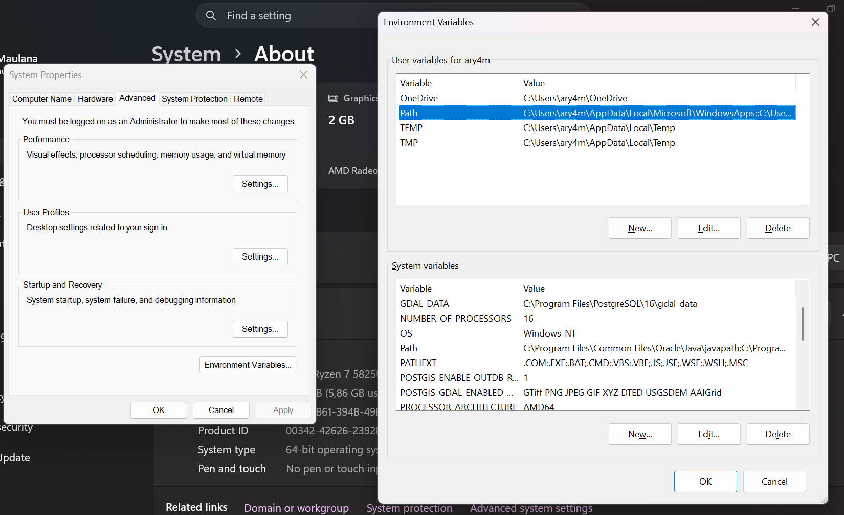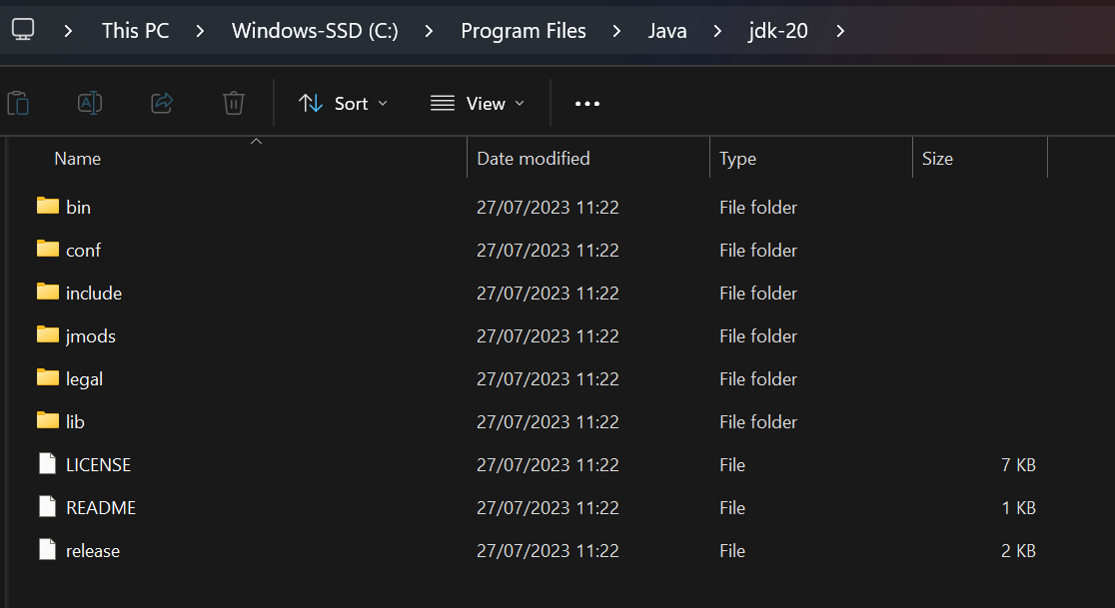
C. Pertanyaan
1. Jelaskan apa kegunaan memasukkan lokasi folder bin dari Java ke dalam variabel PATH!
Jawab: Agar sistem operasi dapat mengenali dan menjalankan perintah Java dari folder mana saja melalui Command Prompt atau Terminal.
2. Jelaskan kegunaan perintah javac ketika masuk di command prompt!
Jawab: Perintah javac berfungsi untuk meng-compile kode program Java dari format teks biasa (.java) menjadi format bytecode (.class).

Percobaan 2: Struktur Dasar Java
A. Tahapan Percobaan yang Dilakukan
1. Mendownload Visual Studio Code
2. Membuka file instalasi yang sudah didownload, kemudian mengikuti instruksi proses instalasinya.
3. Membuka Visual Studio Code, membuat file baru, dan menyimpannya dengan nama MyFirstJavaXX.java (XX diganti nomor absen masing-masing).
4. Menuliskan kode struktur dasar Java (class public dengan method public static void main).
5. Menyimpan kode program tersebut (File -> Save).
6. Membuka terminal pada Visual Studio Code.
7. Mengarahkan terminal ke direktori tempat file MyFirstJavaXX.java disimpan menggunakan perintah cd.
8. Melakukan compile dengan mengetikkan perintah javac MyFirstJavaXX.java, lalu memastikan file MyFirstJavaXX.class terbentuk.
9. Memodifikasi file dengan menambahkan baris System.out.println("Nama Saya XXXXX"); (XXXXX diganti nama sendiri), menyimpan ulang, meng-compile ulang (langkah 8), lalu menjalankan ulang (langkah 9) dan mengamati hasil output.
B. Kode Program
public class MyFirstJava06 {
public static void main(String[] args) {
System.out.println("Nama saya Arya Maulana");
}
}

C. Bukti Running / Output
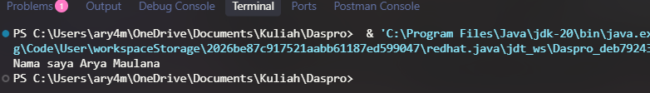
D. Pertanyaan
1. Jelaskan fungsi perintah javac MyFirstJavaXX.java pada percobaan di atas!
Jawab: Perintah javac MyFirstJavaXX.java berfungsi untuk meng-compile file kode program Java bernama MyFirstJavaXX.java menjadi file bytecode bernama MyFirstJavaXX.class.
2. Jelaskan fungsi perintah java MyFirstJavaXX pada percobaan di atas!
Jawab: Perintah java MyFirstJavaXX berfungsi untuk menjalankan (execute) program Java yang telah dikompilasi sebelumnya.

Percobaan 3: Menambahkan Extension pada Visual Studio Code
A. Tahapan Percobaan yang Dilakukan
1. Membuka menu Extension pada Visual Studio Code, mencari "java", lalu meng-install Extension Pack for Java.
2. Membuat file baru bernama Latihan00.java (00 diganti nomor absen masing-masing).
3. Menuliskan struktur dasar Java memanfaatkan rekomendasi/autocomplete dari extension (mengetik "c" lalu Tab untuk membuat class, mengetik "main" lalu Tab untuk membuat method main).
4. Menambahkan tiga baris System.out.println berisi perkenalan nama dan kalimat sesuai contoh pada jobsheet.
5. Menjalankan kode dengan menekan tombol Run (segitiga) di pojok kanan atas editor.
6. Mengamati hasil output pada terminal dan membandingkannya dengan contoh pada jobsheet.

B. Screenshot
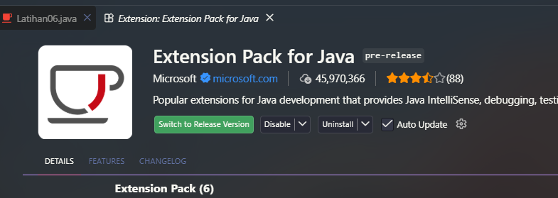
C. Kode Program
public class Latihan06 {
public static void main(String[] args) {
System.out.println("Halo, nama saya Arya");
System.out.println("Belajar Java itu mudah!");
System.out.println("Semakin sering mencoba, semakin jago.");
}
}

C. Bukti Running / Output
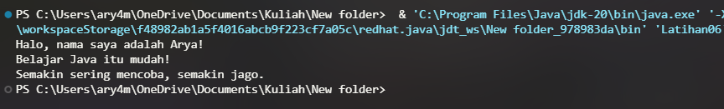
D. Pertanyaan
1. Gantilah perintah System.out.println menjadi System.out.print pada baris ke-6 dan 7, kemudian jalankan program!
Jawab: Perintah System.out.print tidak menambahkan karakter baris baru (newline) di akhir teks. Jadi, output dari baris ke-4 akan tersambung langsung tanpa spasi/jarak di sebelah output baris ke-3.
2. Apakah perbedaan System.out.println("..........") dan System.out.print("............")? Jelaskan!
Jawab: Perbedaan utama terletak pada penambahan baris baru setelah teks dicetak: System.out.println() akan mencetak teks lalu memindahkan ke baris baru di bawahnya, sedangkan System.out.print() mencetak teks tanpa memindahkan output sehingga perintah cetak berikutnya akan menyambung tepat di sebelah teks sebelumnya pada baris yang sama.
3. Gantilah perintah pada baris ke-6 dan 7 menggunakan format System.out.print("\n..."), seperti pada jobsheet!
Jawab:
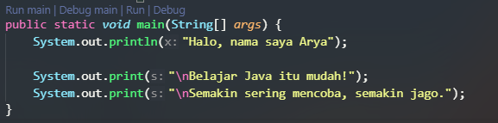
4. Jelaskan fungsi perintah \n pada baris ke-6 dan 7!
Jawab: Karakter \n berfungsi untuk membuat baris baru atau memindahkan output ke baris berikutnya di dalam teks string.
5. Pada baris ke-7 tambahkan karakter // sehingga baris tersebut menjadi komentar. Jalankan program dan amati apa yang terjadi! Jelaskan fungsi karakter //
Jawab:
6. Jalankan program dan amati apakah yang terjadi! Jelaskan fungsi karakter //
Jawab: Karakter // berfungsi untuk membuat komentar satu baris (single-line comment) di dalam kode program. Sehingga semua teks yang ditulis setelah tanda // pada baris tersebut akan diabaikan oleh compiler Java, sehingga tidak akan dieksekusi sebagai program.

TUGAS
Tuliskan program Java (RobotArmXX.java) yang mencetak isi nampan A, B, dan C setelah setiap langkah (Langkah 1, Langkah 2, Langkah 3), diakhiri dengan baris kesimpulan yang mencetak pernyataan mana yang benar menurut hasil analisis Anda.
A. Analisis / Jawaban Pertanyaan
Pertanyaan: Setelah ke-3 langkah tersebut selesai dijalankan, pernyataan mana saja yang benar (boleh lebih dari satu)? (a) Kedua bola sudah bertukar tempat; (b) ada dua bola di nampan A; (c) ada dua bola di nampan B; (d) nampan A kosong; (e) nampan C kosong; (f) tidak ada yang berubah, tiap bola kembali ke tempat asalnya.
1. Jawaban dan alasan analisis Anda:
Jawab: Dimulai dari kondisi awal di mana nampan A berisi bola bintang, nampan B berisi bola bulan, dan nampan C dalam keadaan kosong. Pada Langkah 1, lengan robot memindahkan bola bintang dari nampan A ke nampan C sebagai penampung sementara (sehingga nampan A menjadi kosong). Selanjutnya pada Langkah 2, bola bulan dari nampan B dipindahkan ke nampan A yang sudah kosong. Terakhir pada Langkah 3, bola bintang yang berada di penampung sementara (nampan C) dipindahkan ke nampan B. Hasil akhir dari rangkaian proses tersebut menunjukkan bahwa nampan A kini berisi bola bulan, nampan B berisi bola bintang, dan nampan C kembali kosong, yang membuktikan terjadinya pertukaran nilai/posisi bola (konsep variable swapping) secara sempurna.
B. Kode Program
public class RobotArm06 {
public static void main(String[] args) {

System.out.println("Setelah Langkah 1: Nampan A = kosong, Nampan B = bulan, Nampan C = bintang");
System.out.println("Setelah Langkah 2: Nampan A = bulan, Nampan B = kosong, Nampan C = bintang");
System.out.println("Setelah Langkah 3: Nampan A = bulan, Nampan B = bintang, Nampan C = kosong");
System.out.println(
"Kesimpulan: Pernyataan yang benar adalah \"(a) Kedua bola sudah bertukar tempat, (b) ada bola di nampan A, dan (e) nampan C kosong\"");
}
}

C. Bukti Running / Output

